

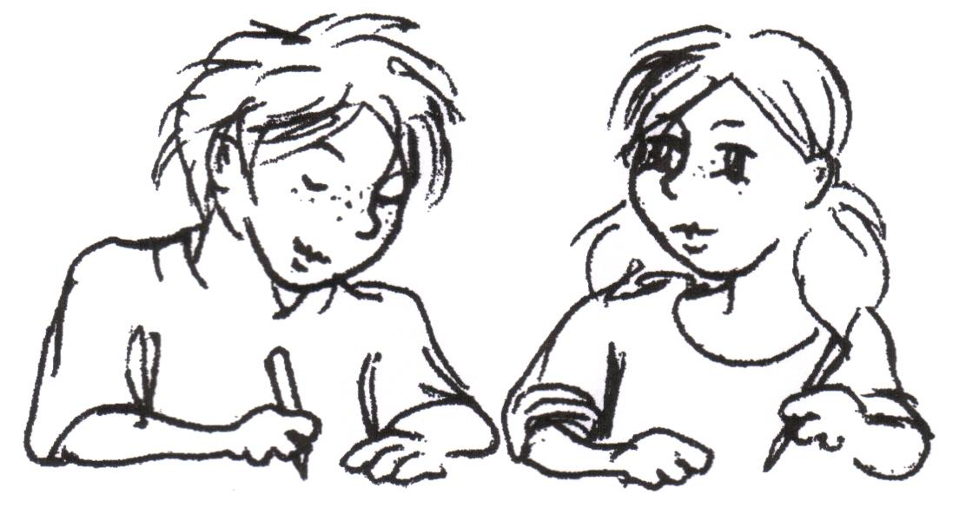

**Name: _________________ Vorname: _________________**

**Klasse: _________________ Datum: _________________**

1. Rechne.

|  |  |  |  |  |  |  |
| --- | --- | --- | --- | --- | --- | --- |
| a) |  | 998 | + | _____ | = | 1 400  __ / 5 |
| b) |  | 320 | **:** | 40 | = | *________* |
| c) |  | 380 034 | + | 4 062 | = | *________* |
| d) |  | 507 | - | 28 | = | ________ |
| e) |  | 4 **·** (90 | - | 78) | = | *________* |

2. Multipliziere 3 269 und 7.

__ / 1

Rechne schriftlich.

|  |  |  |  |  |  |  |  |  |  |  |  |  |  |  |  |  |  |  |  |  |  |  |  |  |
| --- | --- | --- | --- | --- | --- | --- | --- | --- | --- | --- | --- | --- | --- | --- | --- | --- | --- | --- | --- | --- | --- | --- | --- | --- |
|  |  |  |  |  |  |  |  |  |  |  |  |  |  |  |  |  |  |  |  |  |  |  |  |  |
|  |  |  |  |  |  |  |  |  |  |  |  |  |  |  |  |  |  |  |  |  |  |  |  |  |
|  |  |  |  |  |  |  |  |  |  |  |  |  |  |  |  |  |  |  |  |  |  |  |  |  |
|  |  |  |  |  |  |  |  |  |  |  |  |  |  |  |  |  |  |  |  |  |  |  |  |  |
|  |  |  |  |  |  |  |  |  |  |  |  |  |  |  |  |  |  |  |  |  |  |  |  |  |
|  |  |  |  |  |  |  |  |  |  |  |  |  |  |  |  |  |  |  |  |  |  |  |  |  |

__ / 1

3. Finde alle weiteren Zahlen, die du für **a** einsetzen kannst.

725 + a < 731

a = 0,________________________

4. Zeichne eine Gerade, die senkrecht zu der Geraden g liegt.

__ / 1

g

5. Tom stellt eine Zahl in der Stellenwerttafel dar:

|  |  |  |  |  |
| --- | --- | --- | --- | --- |
| **ZT** | **T** | **H** | **Z** | **E** |
| ●●●●● | ●●●●●  ●●● |  | ● | ●●● |

__ / 1

1. Kreuze Toms Zahl an.

|  |  |
| --- | --- |
|  | fünftausendachthundertdreizehn |
|  | achtundfünfzigtausenddreizehn |
|  | achtundfünfzigtausendeinhundertdreizehn |

__ / 1

1. Verschiebe **ein** Plättchen in der Stellenwerttafel so, dass Toms Zahl   
   einen Hunderter bekommt.

Schreibe alle möglichen Zahlen auf.

Antwort: ____________________________________________________

__ / 1

1. Lisas Zahl ist um drei Tausender größer als Toms Zahl.

Sie behauptet: „Obwohl meine Zahl größer ist, benötige ich weniger Plättchen als Tom, um sie in der Stellenwerttafel darzustellen.“

Hat Lisa Recht? Begründe.

|  |
| --- |
|  |
|  |
|  |
|  |
|  |

**Fußball-Weltmeisterschaft**

6. In der Tabelle sind die gelaufenen Kilometer einiger Fußballer während der Weltmeisterschaft 2014 dargestellt.

|  |  |  |
| --- | --- | --- |
| **Fußballer** | **gelaufene Kilometer** | |
| Manuel Neuer |  | 35 km |
| Arjen Robben |  | 80 km |
| Thomas Müller |  | ___ km |

Ergänze die Tabelle.

__ / 1

1. Zeichne die Fußbälle als Kreise für die gelaufenen Kilometer von   
   Arjen Robben ein.
2. Trage den Zahlenwert für die gelaufenen Kilometer von

__ / 1

Thomas Müller ein.

7. Mit welcher Einheit werden die Größen angegeben?

Verbinde mit der passenden Einheit.

|  |  |  |  |  |
| --- | --- | --- | --- | --- |
|  |  |  |  | h |
|  |  |  |  |  |
| Länge eines Fußballfeldes: |  | 105 |  | km |
|  |  |  |  |  |
|  |  |  |  | m |
|  |  |  |  |  |
| Gewicht eines Fußballs: |  | 410 |  | s  __ / 1 |
|  |  |  |  |  |
|  |  |  |  | g |
|  |  |  |  |  |
| Dauer eines Fußballspiels: |  | 90 |  | min |
|  |  |  |  |  |
|  |  |  |  | kg |

8. Zur Fußball-Weltmeisterschaft fliegen Besucher aus vielen Ländern nach Moskau.

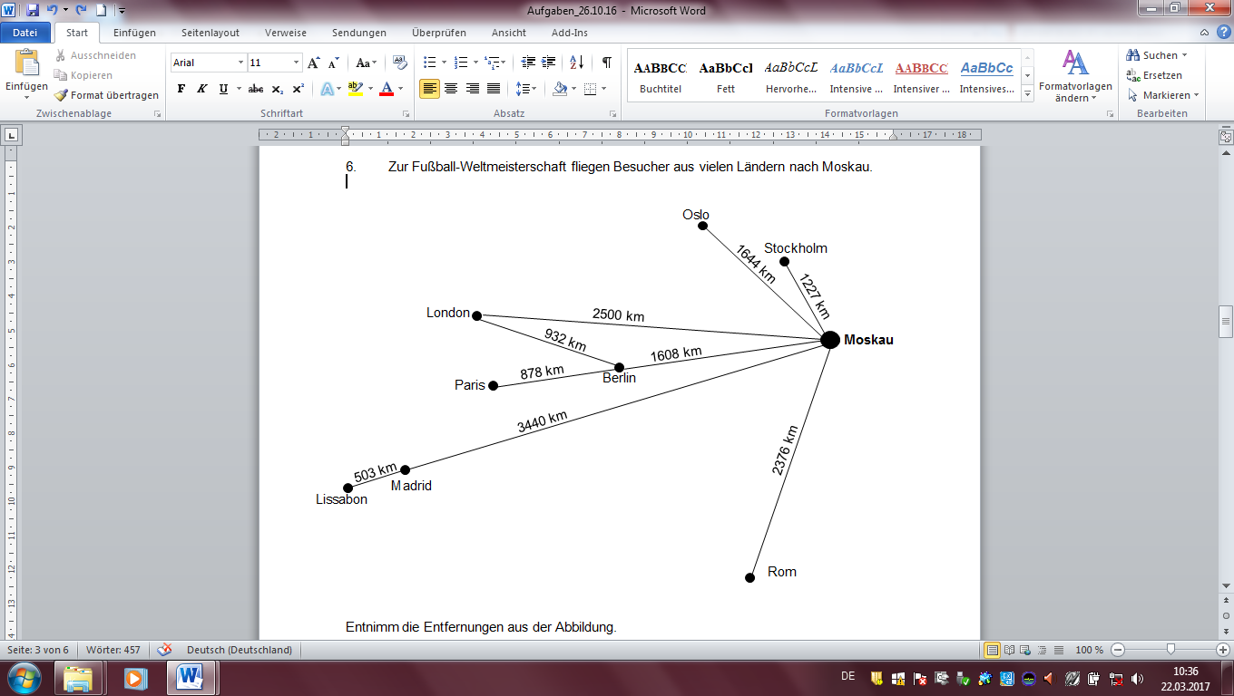

__ / 1

|  |  |  |  |  |  |  |  |  |  |
| --- | --- | --- | --- | --- | --- | --- | --- | --- | --- |
|  |  |  |  |  |  |  |  |  |  |
|  |  |  |  |  |  |  |  |  |  |
|  |  |  |  |  |  |  |  |  |  |
|  |  |  |  |  |  |  |  |  |  |
|  |  |  |  |  |  |  |  |  |  |
|  |  |  |  |  |  |  |  |  |  |
|  |  |  |  |  |  |  |  |  |  |

1. Ein Fußballfan fliegt von Lissabon nach Moskau und wieder zurück nach Lissabon.

Wie viele Kilometer fliegt er insgesamt?

Antwort: ____________________ km

__ / 1

1. Im Diagramm sind die Entfernungen einiger Hauptstädte von Moskau   
   gerundet dargestellt. Ergänze den fehlenden Städtenamen.

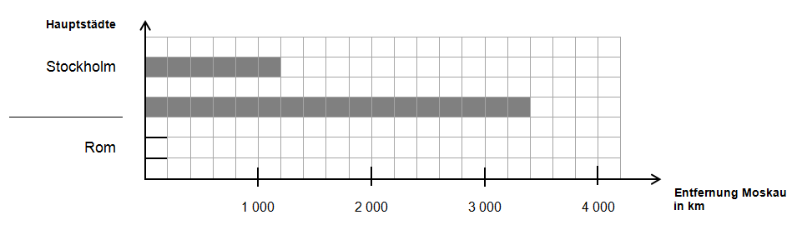

1. Zeichne den Streifen für Rom in das Diagramm ein.   
   Runde auf ein Vielfaches von 100.

__ / 1

9. Tina und Franz wollen sich ein Fußballspiel im Stadion anschauen.

|  |  |  |  |  |  |  |  |
| --- | --- | --- | --- | --- | --- | --- | --- |
| **34** |  | **Heide – Lindenstraße – Wasserturm – Eichenweg – Stadion – Teichstraße** | | | | | |
| **Heide** | 12.53 | 13.13 | 13.33 | 13.53 | Alle  20  Minuten | 18.33 | 19.13 |
| Am Birkenwald | 12.55 | 13.15 | 13.35 | 13.55 | 18.35 | 19.15 |
| Turmstraße | 12.59 | 13.19 | 13.39 | 13.59 | 18.39 | 19.19 |
| Lindenstraße | 13.02 | 13.22 | 13.42 | 14.02 | 18.42 | 19.22 |
| Wasserturm | 13.05 | 13.25 | 13.45 | 14.05 | 18.45 | 19.25 |
| Bahnstraße | 13.10 | 13.30 | 13.50 | 14.10 | 18.50 | 19.30 |
| Eichenweg | 13.17 | 13.37 | 13.57 | 14.17 | 18.57 | 19.37 |
| Ahornweg | 13.20 | 13.40 | 14.00 | 14.20 | 19.00 | 19.40 |
| Am Waldrand | 13.23 | 13.43 | 14.03 | 14.23 | 19.03 | 19.43 |
| Stadion | 13.25 | 13.45 | 14.05 | 14.25 | 19.05 | 19.45 |
| **Teichstraße** | 13.30 | 13.50 | 14.10 | 14.30 | 19.10 | 19.50 |

__ / 1

1. Tina ist 13.50 Uhr an der Haltestelle „Turmstraße“.   
   Sie fährt mit dem nächsten Bus.

Markiere ihre Abfahrtszeit im Fahrplan.

__ / 1

1. Wie lange dauert die Fahrt von der Haltestelle „Turmstraße“ bis zum „Stadion“?

Antwort: _______­ min

__ / 1

1. Franz ist erst 14.05 Uhr an der Haltestelle „Turmstraße“.

Wann fährt der nächste Bus an dieser Haltestelle ab?

Antwort: _______­ Uhr

10. Ergänze das Spiegelbild. Du kannst die Kreuze ohne Lineal zeichnen.

__ / 1

|  |  |  |  |  |  |  |  |  |  |  |  |  |  |  |  |  |  |  |  |  |  |  |  |
| --- | --- | --- | --- | --- | --- | --- | --- | --- | --- | --- | --- | --- | --- | --- | --- | --- | --- | --- | --- | --- | --- | --- | --- |
|  |  |  |  |  |  |  |  |  |  |  |  |  |  |  |  |  |  |  |  |  |  |  |  |
|  |  |  |  |  |  |  |  |  |  |  |  |  |  |  |  |  |  |  |  |  |  |  |  |
|  |  |  |  |  |  |  |  |  |  |  |  |  |  |  |  |  |  |  |  |  |  |  |  |
|  |  |  |  |  |  |  |  |  |  |  |  |  |  |  |  |  |  |  |  |  |  |  |  |
|  |  |  |  |  |  |  |  |  |  |  |  |  |  |  |  |  |  |  |  |  |  |  |  |
|  |  |  |  |  |  |  |  |  |  |  |  |  |  |  |  |  |  |  |  |  |  |  |  |
|  |  |  |  |  |  |  |  |  |  |  |  |  |  |  |  |  |  |  |  |  |  |  |  |

s

11. Die Fläche soll mit den Puzzleteilen vollständig ausgelegt werden.

__ / 1

Zeichne die drei Puzzleteile mit unterschiedlichen Farben in die Fläche ein.

Du kannst die Puzzleteile drehen und spiegeln.

Fläche:

|  |  |  |  |
| --- | --- | --- | --- |
|  |  |  |  |
|  |  |  |  |
|  |  |  |  |
|  |  |  |  |

Puzzleteile:

|  |  |  |
| --- | --- | --- |
|  |  |  |
|  |  |  |

|  |  |
| --- | --- |
|  |  |
|  |  |

|  |  |
| --- | --- |
|  |  |
|  |  |
|  |  |

Gesamtpunktzahl: ____ / 22 Note:

Kommentar:

|  |
| --- |
|  |
|  |
|  |
|  |